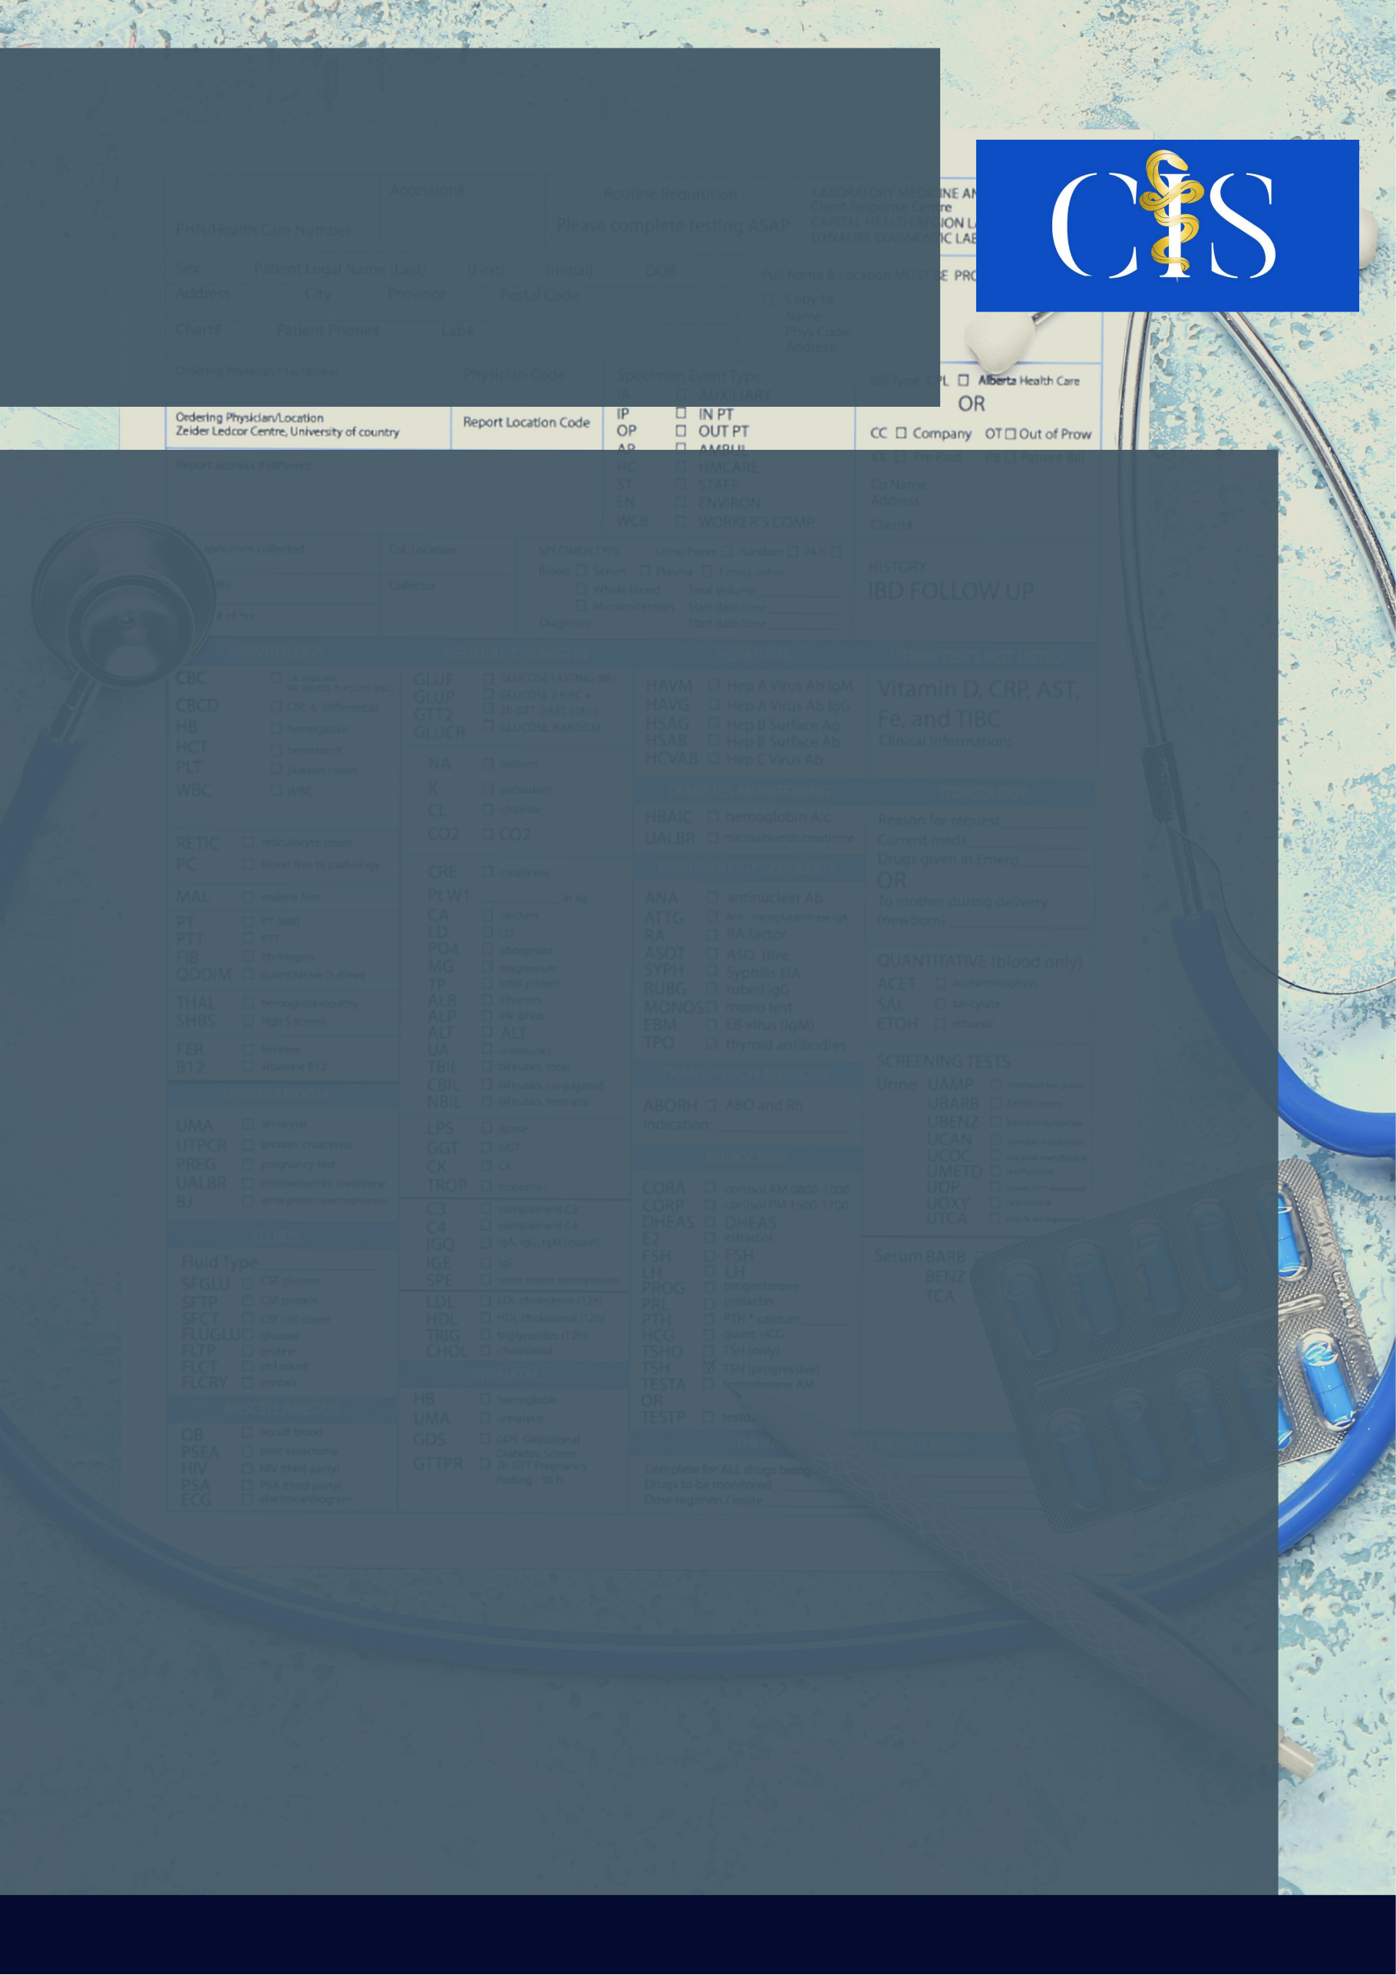

Impactos da catarata senil no risco de quedas e qualidade de vida de idosos

**Apoio:** [**www.editorapasteur.com.br**](http://www.editorapasteur.com.br) **- @editorapasteur**

**INTRODUÇÃO**:

O corpo humano desenvolveu diversos mecanismos para lidar com a postura e marcha, entre esses, encontramos o sistema visual, vestibular e proprioceptivo. Afecções que atingem esses mecanismos podem levar a instabilidade e maior risco de quedas, principalmente em indivíduos idosos.

**OBJETIVO**:

A catarata é uma afecção oftalmológica que quando não tratável pode resultar em cegueira, instabilidade postural e quedas. Tendo em vista os desfechos negativos dessa doença o trabalho tem como objetivo observar os impactos da catarata senil na qualidade de vida e risco de quedas em idosos.

**MÉTODO**:

Na realização da revisão integrativa, aplicou-se os Descritores em Ciências da Saúde (DeCS): “Catarata senil” “Catarata”, “Envelhecimento’’, “Risco de quedas” e “Qualidade de vida” nas bases de dados Lilacs e Scholar Google, Scielo e PubMed. Foram analisados e selecionados os artigos tendo como fatores de inclusão, idioma, inglês, português e espanhol, período de publicação de 2015 a 2021, além da relevância na abordagem temática.

**RESULTADOS**:

As quedas entre os idosos são eventos que implicam na diminuição da autonomia e funcionalidade, ocasionando redução da qualidade de vida dos pacientes. Um dos fatores predisponentes para a ocorrência das quedas, são afecções oculares, entre essas, a catarata é a principal responsável por cegueira reversível no mundo. A catarata senil é diagnosticada principalmente na anamnese, quando o paciente relata diminuição da acuidade visual, embaçamento e “visão amarelada”. As implicações dessa patologia tratável abrangem diversos espectros, como: pessoal, limitando a funcionalidade e aumento de risco de quedas do indivíduo, familiar, aumentando a dependência, psicossocial, visto que há uma convergência dos fatores para o sentimento de inutilidade devido à perda da função social e qualidade de vida.

**CONCLUSÃO**:

Nesse sentido, tendo em vista o impacto negativo que a catarata senil tem na qualidade de vida e sua ação potencializadora no risco de quedas dos idosos, o tratamento e ação de uma equipe multidisciplinar é essencial na melhora da qualidade de vida da população idosa.

Palavras-chave:

*Tratamento. Catarata. Acidentes por quedas. Envelhecimento. Qualidade de vida.*

Filiações:

1Discente do curso de medicina do Centro Universitário de Anápolis UniEVANGÉLICA

²Docente do curso de medicina do Centro Universitário de Anápolis UniEVANGÉLICA

Autores: Maria Cristina Araújo Estrela¹, Laura Martins de Oliveira¹, Beatriz Campos¹, Sandro Marlos Moreira²